PRAKTIKUM BASIS DATA
KUIS 2



GARGARINA NANDA ISWATI
NIM. 244107060100
SIB 1C / 09
JURUSAN TEKNOLOGI INFORMASI
POLITEKNIK NEGEIR MALANG

2025
Struktur Tabel
• Tabel `buku`:

Soal Praktikum
1. Buat skema database bernama `perpustakaan_digital` dan semua tabel sesuai struktur di atas, lengkap dengan tipe data dan relasi antar tabel yang sesuai. Berikan constraint yang tepat seperti `PRIMARY KEY`, `FOREIGN KEY`, dan tipe data yang relevan.
Jawab:
Membuat dan menggunakan database perpustakaan_digital: 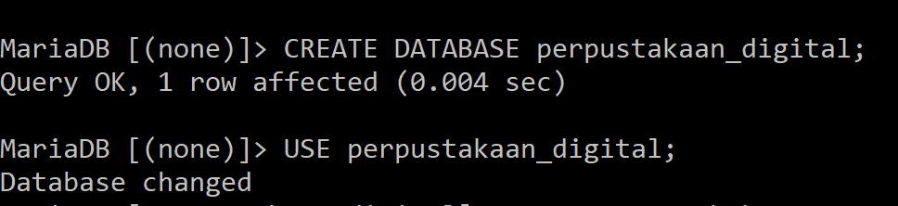
Membuat tabel buku:
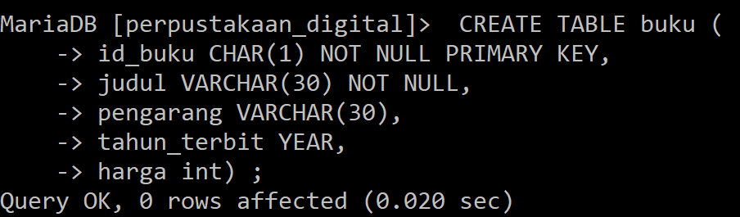
Membuat tabel anggota, peminjaman, detail peminjaman: 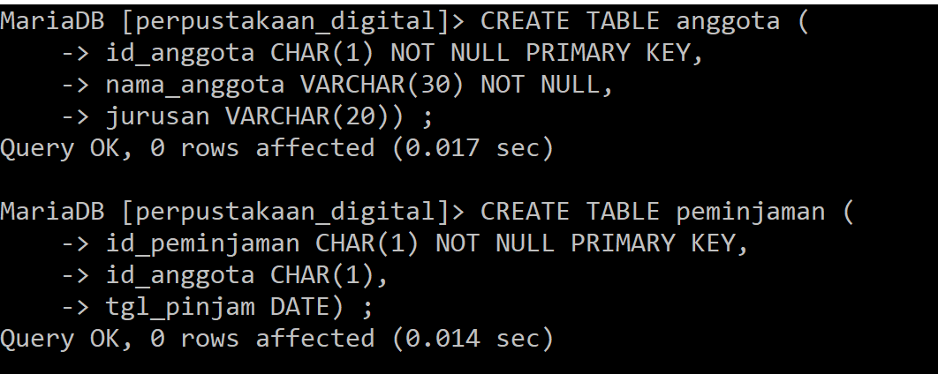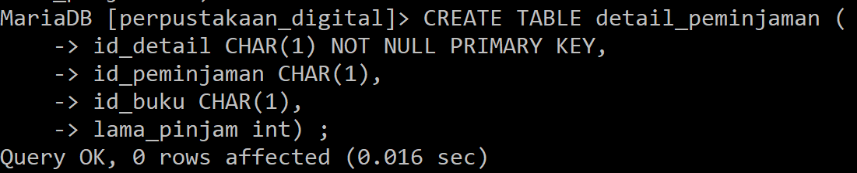

Menambahkan foreign key:
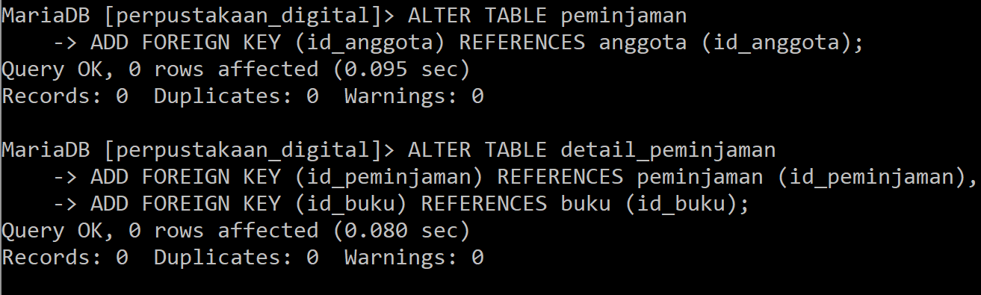
2. Masukkan data ke dalam semua tabel sesuai dengan data di atas menggunakan perintah `INSERT`. Lalu, lakukan hal berikut:
- Ubah harga buku “Pemrograman Web” menjadi 70000
- Hapus data peminjaman dengan id_peminjaman = 3
Jawab:
Memasukkan data sesuai tabel soal:  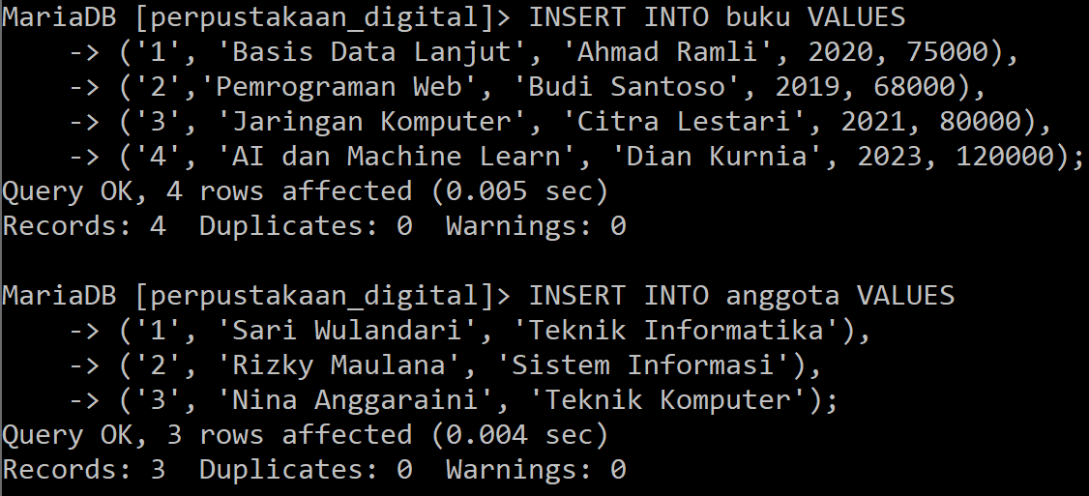 | Menampilkan tabel:  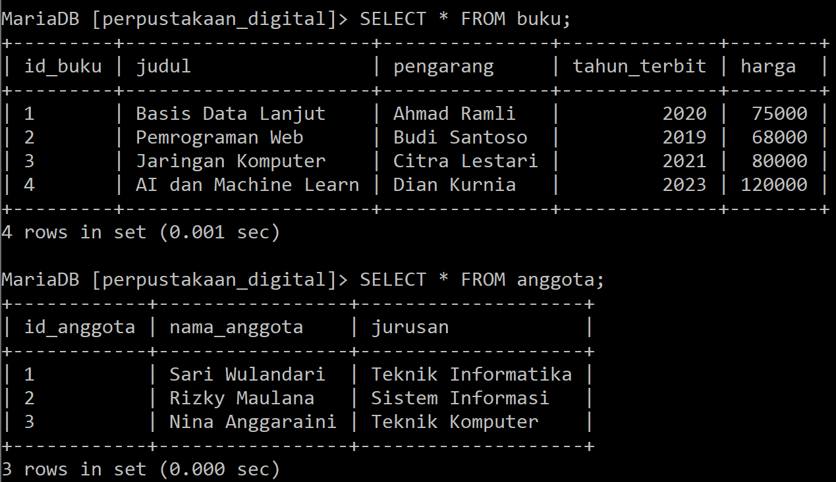
Memasukkan data sesuai tabel soal:  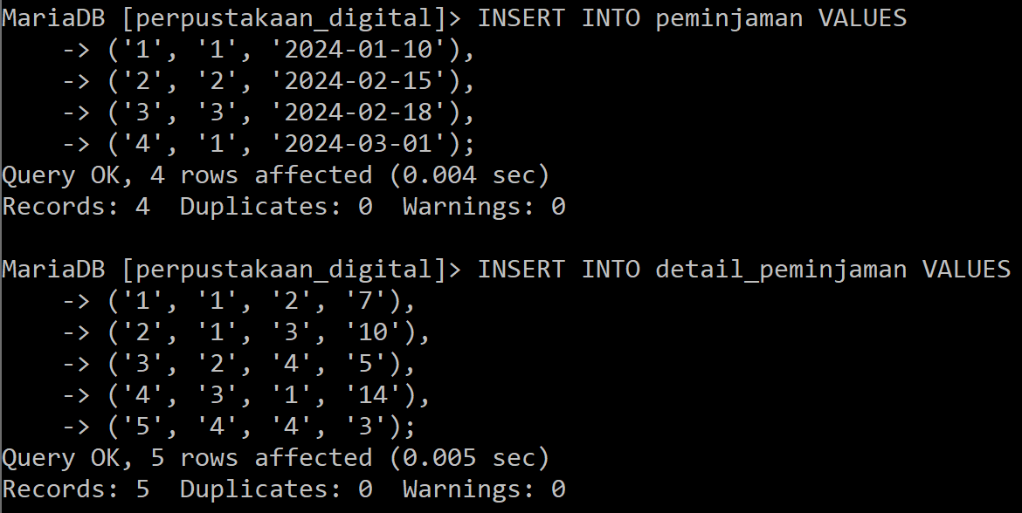 | Menampilkan tabel:  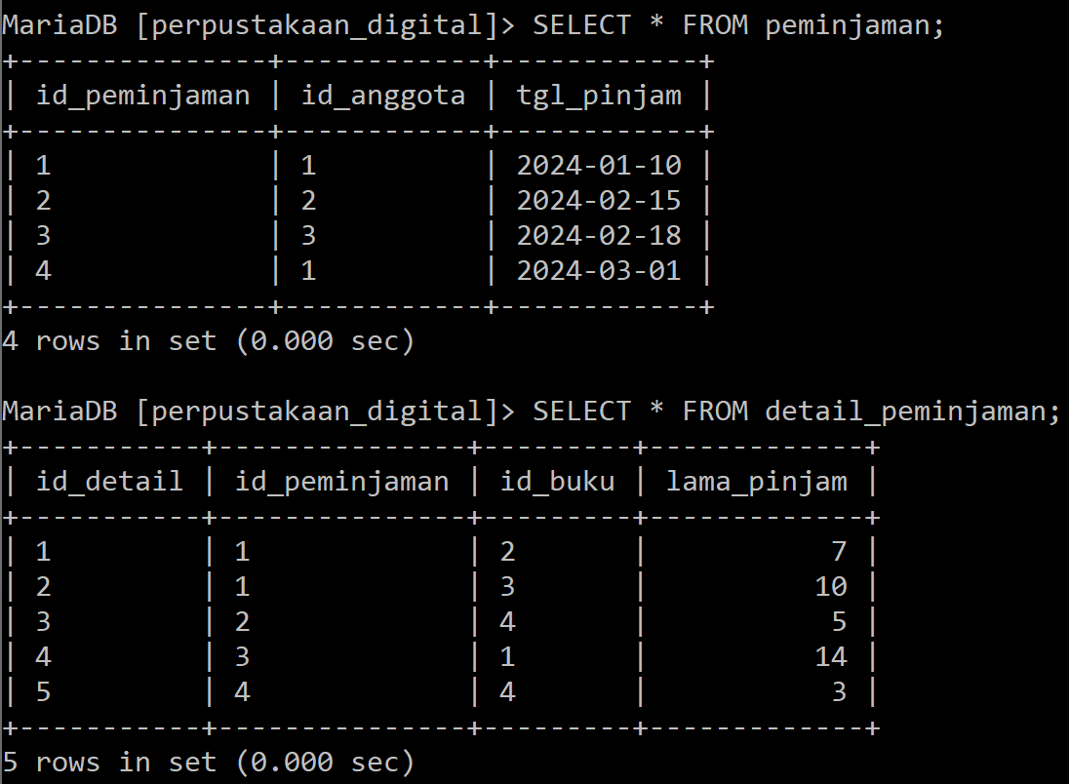

- Ubah harga buku “Pemrograman Web” menjadi 70000
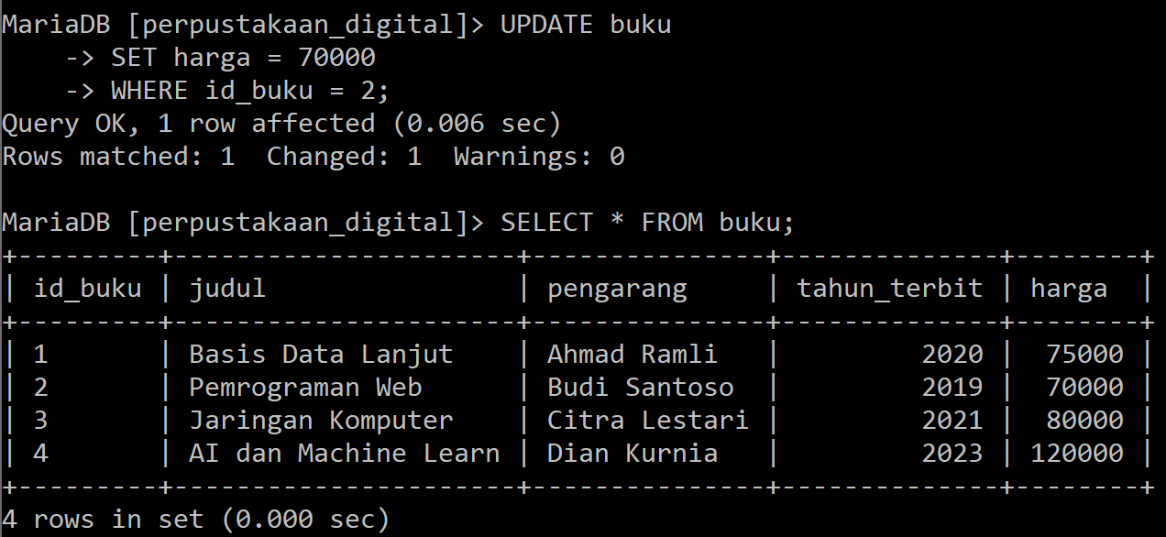
- Hapus data peminjaman dengan id_peminjaman = 3
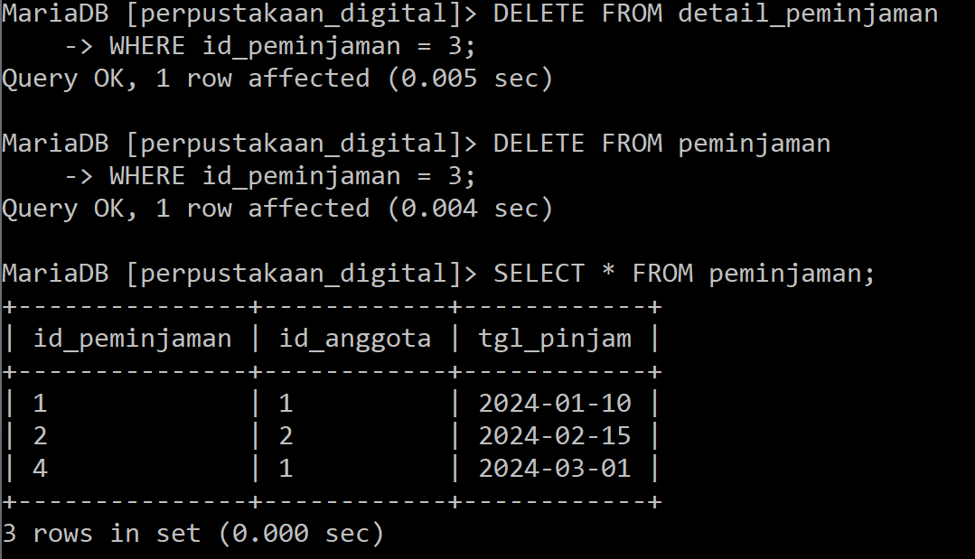
3. Tampilkan data lengkap peminjaman berupa: `nama_anggota`, `judul`, `tgl_pinjam`, dan `lama_pinjam`. Urutkan hasil berdasarkan tanggal pinjam paling terbaru.
Jawab:

4. Tampilkan `nama_anggota`, jumlah buku yang dipinjam, dan total hari pinjam. Hanya tampilkan anggota yang total hari peminjamannya lebih dari 10 hari.
5. Tampilkan judul buku yang pernah dipinjam oleh anggota yang sering melakukan peminjaman, yaitu anggota yang pernah meminjam lebih dari satu kali.

